Паттерн Plugin в игре-roguelike

1. Описание проблемы предметной области
За основу для демонстрации была взята игра. Как и у любой игры, у неё встаёт вопрос расширяемости, а, как я задумал в нашем случае – ещё и расширяемости пользователями посредством модов. Это задачка уже сама по себе со звёздочкой, хоть моды мы и можем видеть везде, однако то, как они работают в игре не совсем понятно. Как игра использует какие-то чужие данные/код для модификации уже имеющегося контента? Как это должен продумать разработчик, чтобы всё было одновременно удобно (запихал один файл с модов и всё, а не лезли в исходники и добавляли что-то там), быстро (игра не запускалась часами, перекомпилируюсь каждый раз) и, самое главное, вообще было, а не выдавало на каждом ошибку, которую крайне трудно отследить.
С этими и не только проблемами прекрасно поможет справиться паттерн Plugin (Дополнительный модуль): он позволяет ядру игры оставаться неизменным, в то время как весь дополнительный контент (хоть внешний, хоть внутренний) реализуется через конкретные интерфейсы.

2. Решение: как используется паттерн в проекте
В проекте паттерн Plugin реализован через отдельный менеджер загрузки и набор интерфейсов для расширений. Ядро игры знает только общий контракт, а конкретная реализация приходит извне или регистрируется как встроенная. За управление этим отвечает PluginManager: он собирает доступные плагины, подключает встроенный контент и подхватывает внешние JAR-модули во время запуска.
Для врагов и предметов используются разные точки расширения. EnemyPlugin описывает нового противника, возвращает его основные характеристики через EnemyStats и отдаёт поведение через createBehavior(). ItemPlugin делает то же самое для предметов: у него есть идентификатор, набор параметров и метод apply(), который меняет состояние игры.
Такой подход даёт две важные вещи. Во‑первых, можно добавлять новый контент без правок самого игрового цикла. Во‑вторых, можно не только менять числа, но и менять логику – например, добавлять стрельбу назад, ловушки, новый тип врага или смену спрайта.
Отдельно в проекте есть и более простой data-driven пример: враг может читаться из текстового файла. Это полезно как контраст – файл позволяет менять параметры уже существующей логики, но не даёт такой же гибкости, как плагин с внешним кодом.

3. Диаграмма классов для архитектуры с паттерном
Ниже показан костяк архитектуры. На рисунке 1 "Диаграмма классов, акцентирующая паттерн Plugin" видны ядро игры, менеджер плагинов, основные интерфейсы расширения, параметры и поведение, а также те самые классы, реализуемые через плагин, моды – встроенные и внешние – добавленные в игру.
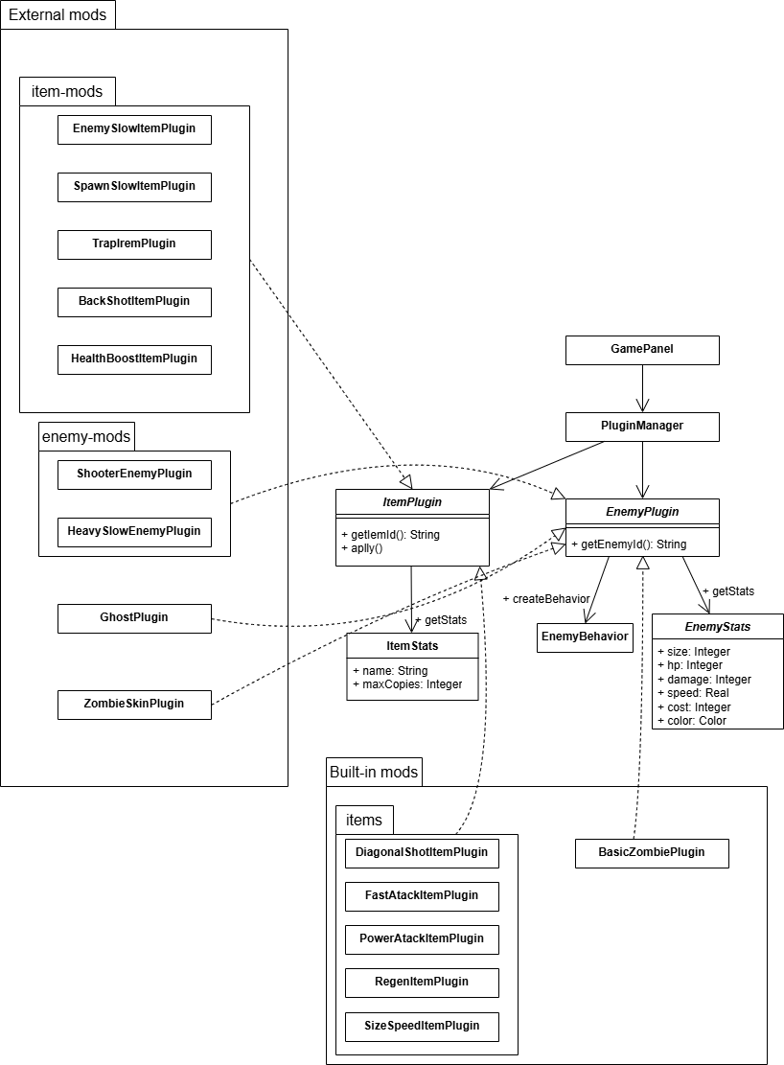
Рисунок 1 Диаграмма классов, акцентирующая паттерн Plugin
На схеме видно, что GamePanel не знает конкретные классы модов заранее. Он работает через PluginManager, а тот, в свою очередь, оперирует только интерфейсами EnemyPlugin и ItemPlugin. Конкретные моды подгружаются как отдельные реализации, а их данные и поведение передаются в игру через общие контракты.
EnemyBehavior оставлен отдельно, чтобы показать: плагин в этой работе не только поставляет числа, но и может подставлять игровую логику. Именно поэтому схема показывает не просто набор таблиц со статами, а живую расширяемую архитектуру.

4. Вывод
Внедрение паттерна Plugin заметно упростило развитие проекта. Базовая игра осталась самостоятельной и запускается без внешних модов, но при этом появилась возможность подключать новый контент через отдельные модули. Это сделало архитектуру значительно гибче и нагляднее.
Практически это дало следующее: встроенный контент можно держать внутри ядра, а экспериментальные или дополнительные возможности выносить в отдельные моды. Так проще проверять идеи, добавлять врагов и предметы, менять внешний вид существ и расширять игру без постоянной переделки основной логики.
Главный эффект от паттерна в этой работе, на мой взгляд, достигну – игра не стала монолитным набором сущностей, а получила эффективную, удобную и, к чему я стремился, гибкую возможность для изменений уже имеющегося контента и добавления нового.

